Bijlage 3 – antwoord op sub-gunningscriteria

Europese aanbesteding 742 mobiele telefonietoestellen, tablets, accessoires en dienstverlening

Gegevens Inschrijver

Naam Inschrijver: Naam van de Onderneming dat Inschrijft

Kwalitatieve sub-Gunningscriteria
In het Beschrijvend document in hoofdstuk 4.2.1 wordt Inschrijver gevraagd om antwoord te verstrekken op de daar vermelde kwalitatieve Sub-Gunningscriteria.
Eis 1: Uw beantwoording ten aanzien van alle gevraagde kwalitatieve Sub-Gunningscriteria, mag niet in strijd zijn met het Beschrijvend Document met bijlagen, waaronder de eisen die in het Programma van Eisen zijn gesteld.
Voor de uitwerking van uw beantwoording van de kwalitatieve Sub-Gunningscriteria gelden de volgende eisen:
- lettertype Verdana, tekengrootte minimaal 9 punten;
- regelafstand minimaal 1;
- marges aan alle kanten minimaal 2,5 cm;
- inclusief eventuele bijlagen.
Per Sub-Gunningscriterium staat het maximum aantal pagina’s vermeld die mogen worden besteed aan de beantwoording.
Eis 2: Uw beantwoording dient voldoende compleet en consistent te zijn:
- Compleet: Uw beantwoording bevat een inhoudelijke beantwoording van al het gevraagde van de gevraagde Sub-Gunningscriteria kwaliteit.

- Consistent: Uw beantwoording aanpak heeft een duidelijke samenhang en is niet tegenstrijdig binnen uw antwoord op dit Sub-Gunningscriterium of met andere onderdelen van uw Inschrijving of met het Beschrijvend document met bijlagen van UWV. Relevante begrippen worden gedefinieerd voor zover deze nog niet gedefinieerd zijn door UWV en worden consequent door u toegepast.
Per Sub-Gunningscriterium staat het maximum aantal pagina’s vermeld die mogen worden besteed aan de beantwoording.

Kwalitatief Gunningscriterium 1: dienstverlening (totaal max. 550 punten)
UWV wil alle gevraagde aspecten terugzien in uw beschrijving in maximaal 10 pagina’s, ten aanzien van de uitvoering van de Dienstverlening namelijk:

1a. De levering van Toestel hardware en accessoires (max. 150 punten):

UWV voorziet problemen met de levering van nieuwe hardware aan UWV vanwege bijvoorbeeld schaarste en logistieke verstoringen. Beschrijf hoe u er voor zorgt dat u leveringsproblemen aan UWV voorkomt en oplost.
Hoe beter u in staat bent om bovenstaande problemen te voorkomen en op te lossen hoe beter u scoort.

1b. Grootschalige uitrol van Toestel hardware (max. 100 punten):
Beschrijf op welke wijze u een grootschalige uitrol van 12.000 Toestel hardware gaat uitvoeren op de UWV locaties verspreid in Nederland (zie bijlage Locatielijst 16). Van belang hierbij is om aandacht te besteden aan de planning incl. afsprakentool, de logistiek, de klantvriendelijkheid, de betrouwbaarheid, de communicatie van uw uitrol en de rol en inzet van UWV.
Hoe beter u de wijze waarop u de grootschalige uitrol van 12.000 Toestel hardware uitvoert onderbouwt, hoe beter u scoort.

1c. Logistieke Dienstverlening aan medewerkers (max. 200 punten):
Beschrijf voor de volgende punten de wijze waarop u de volgende logistieke Dienstverlening aan de medewerkers levert:
- Omruilservice inclusief het reparatieproces;
- Dienstverlening bij de levering van een apparaat inclusief levering aan huisadres;
- Her inzet van eerder bij UWV uitgegeven Toestel hardware en accessoires;
- Inname van eerder bij UWV uitgegeven Toestel hardware en accessoires en milieuvriendelijke afvoer.

Hoe beter u de wijze waarop u de logistieke Dienstverlening onderbouwt hoe beter u scoort.

1d. Consultancy (max. 100 punten)
De wijze waarop u UWV adviseert over ontwikkelingen in de operating systemen van de geboden apparaten en de werking van de apparaten onder beheer van Microsoft Intune, relevante marktontwikkelingen, ontwikkelingen binnen het eigen productportfolio en het portfolio van relevante leveranciers voor mobiele telefonietoestellen en tablets zoals Samsung en Apple, en accessoires. Naar mate u met uw aanpak onderbouwt dat door uw advisering UWV goed op de hoogte blijft van relevante marktontwikkelingen, inclusief het oplossen van technische vraagstukken, hoe meer punten u scoort.

Antwoord en uitwerking Inschrijver:

Kwalitatief Gunningscriterium 2: Implementatie (max. 150 punten)
UWV wil voor de Implementatie van de Dienstverlening een plan van aanpak terugzien in uw beschrijving in maximaal 5 pagina’s:

2a. Plan van aanpak van de Implementatie (max. 150 punten)
Beschrijf de wijze waarop u de Dienstverlening gaat implementeren. Geef aan welke aanpak en methode van voorbereiding en uitvoering van de Implementatie u hanteert. Geef tevens een planning met mijlpalen en doorlooptijden. Beschrijf de samenwerking en rolverdeling tussen u en UWV tijdens de Implementatie. Geef aan welke inzet u van Opdrachtgever verwacht. In het Prijsopgaveformulier (Bijlage 4) vragen we u tevens om de Implementatie conform uw Implementatieplan te beprijzen.

Hoe beter u met uw plan van aanpak de Implementatie onderbouwt hoe beter u scoort.
Antwoord en uitwerking Inschrijver:

Kwalitatief Gunningscriterium 3: Milieu, social return en circulariteit (max. 300 punten)
UWV wil alle gevraagde aspecten terugzien in uw beschrijving in maximaal 6 pagina’s, ten aanzien van de uitvoering van de Dienstverlening namelijk:
3a. Bijdrage aan klimaatambitie UWV (max. 100 punten)
Beschrijf de wijze waarop u als Opdrachtnemer bij de uitvoering van de Dienstverlening de CO2- uitstoot beperkt.
Hoe beter u in uw aanpak van de Dienstverlening de beperking van de CO2-uitstoot onderbouwt hoe beter u scoort.
Antwoord en uitwerking Inschrijver:

3b. Hoogte van inzet aan Social return on investment (max. 100 punten)
Opdrachtgever eist dat Opdrachtnemer jaarlijks minimaal 1% van de gerealiseerde jaaromzet op basis van de ‘Bouwblokkenmethode’ (zie Bijlage 9 social return Bouwblokkenmethode) inzet.

UWV wenst dat Opdrachtnemer een groter percentage dan 1% van de gerealiseerde jaaromzet op basis van de “Bouwblokkenmethode” aanwendt. Deze bijdrage aan social return moet jaarlijks aantoonbaar worden gemaakt. Inschrijver scoort punten als deze een percentage aan social return binnen deze Opdracht inzet en de wijze waarop daaraan invulling gegeven wordt aannemelijk maakt dat het realiseerbaar is. De beschreven aanpak wordt meegenomen in de SLA. Indien de wijze waarop aan social return invulling wordt gegeven slechts voor een deel aannemelijk is gemaakt en dat het door Inschrijver geoffreerde realistisch is, dan ontvangt u enkel punten voor dat deel dat aannemelijk is gemaakt. Het onderstaande schema is hierbij van toepassing.

Het in onderstaande tabel opgenomen schema is hierbij van toepassing:

Punten | Het percentage aan SROI dat u gaat realiseren bij UWV binnen de opdracht werkplekdiensten conform ‘Bouwblokkenmethode’
100 | 4,1 of meer
75 | Van 3,1 tot en met 4,0
50 | Van 2,1 tot en met 3,0
25 | Van 1,1 tot en met 2,0
0 | Tot en met 1%

Antwoord en uitwerking Inschrijver:

3c. Circulariteit (max. 100 punten)
Beschrijf de wijze waarop u gedurende de looptijd van de Raamovereenkomst in samenwerking met UWV, circulariteit in acht neemt met een circulair plan. Vermeld hierbij de bespreekmomenten met UWV, de wijze waarop u de R-ladder toepast en hoe u de bevindingen en uitkomsten aan UWV, periodiek rapporteert. Hierbij dient u mee te nemen hoe het grondstoffenverbruik wordt verminderd aan de hand van de R-ladder (zie tabel in hoofdstuk 2.5 Milieu bullet 2).

Hoe beter u met uw circulair plan onderbouwt hoe gedurende de looptijd van de Overeenkomst in samenwerking met UWV en aan de hand van de R-ladder het grondstoffenverbruik wordt verminderd hoe beter u scoort.
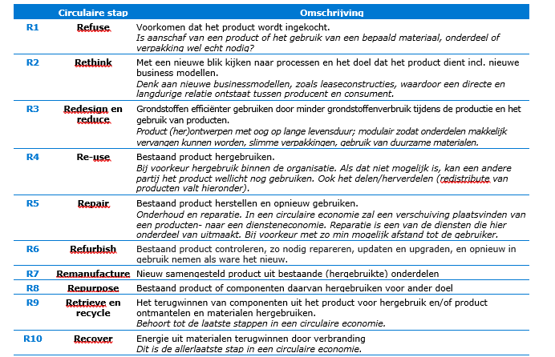

Antwoord en uitwerking Inschrijver:

